附件2：
浦东新区见习教师救护知识培训学员操作说明

请认真阅读此说明，学习过程遇到的问题不能解决，请联系红十字平台徐老师：13901022982。

PC学员端操作
PC学员端推荐使用火狐或谷歌浏览器
登录地址：shpdxq.jiuhu123.com(请注意，没有www.)
登录账号：您自己的见习账号（比如2019****）
密码：123456
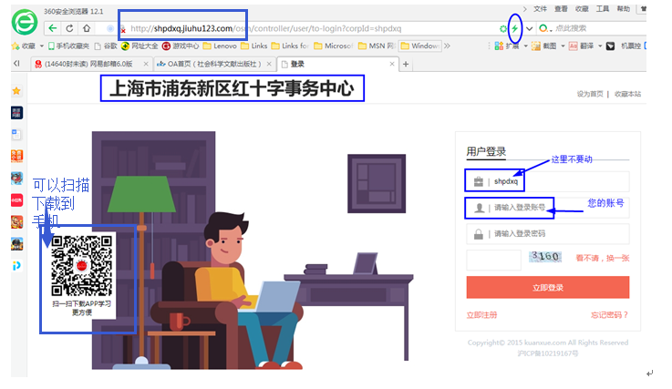
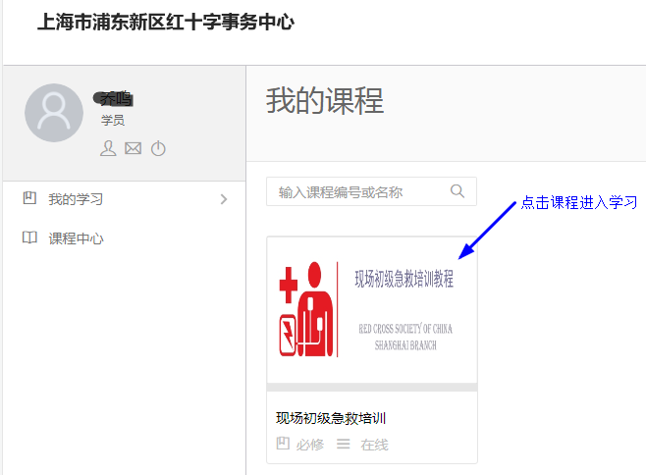

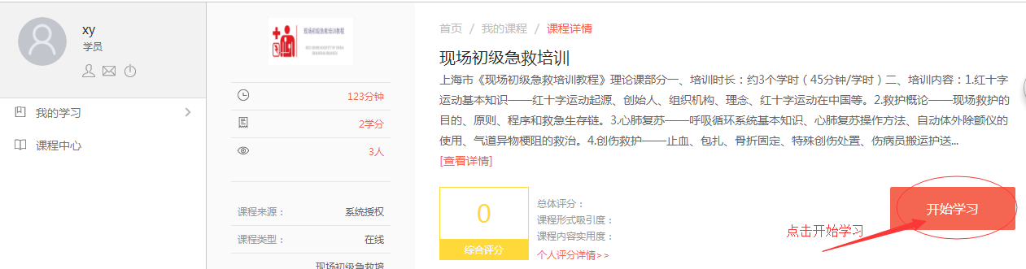
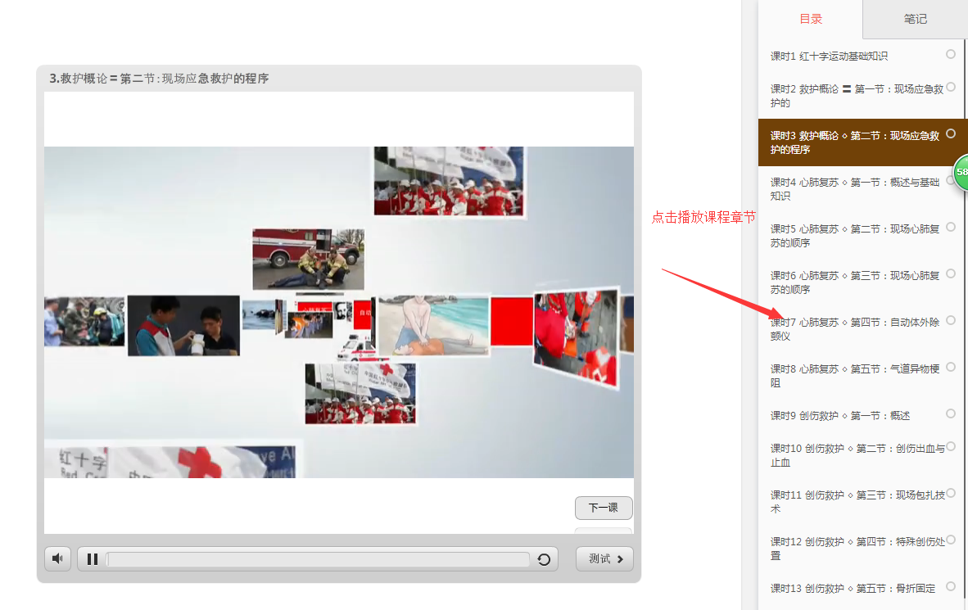

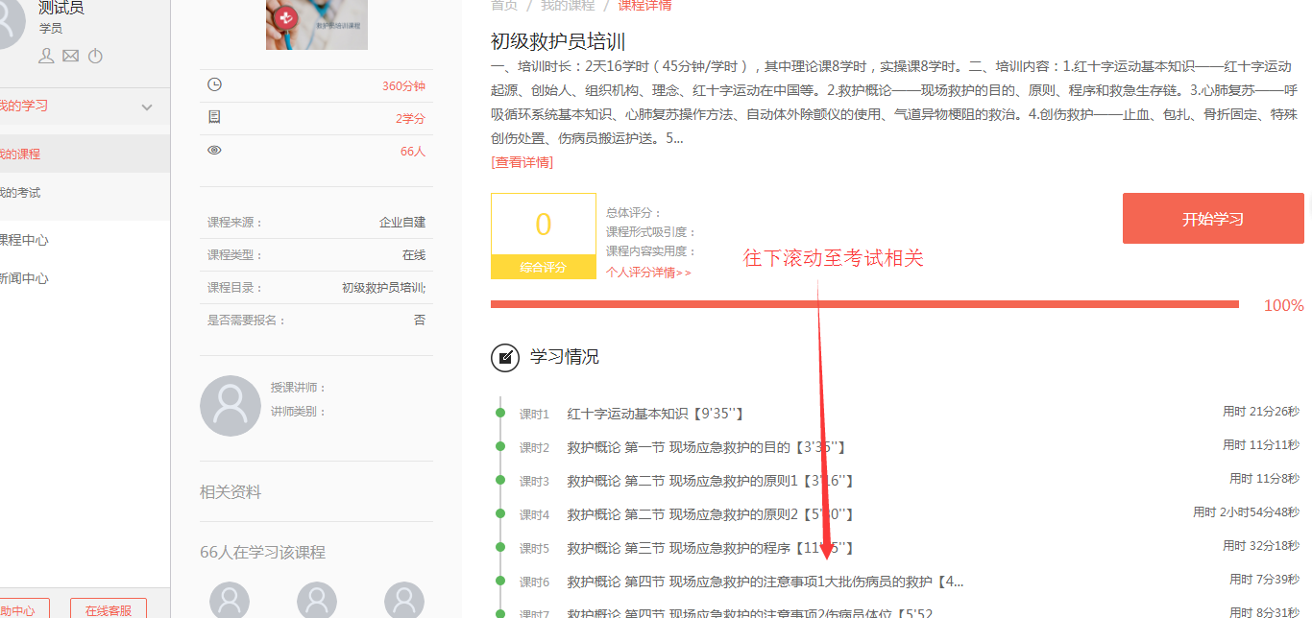
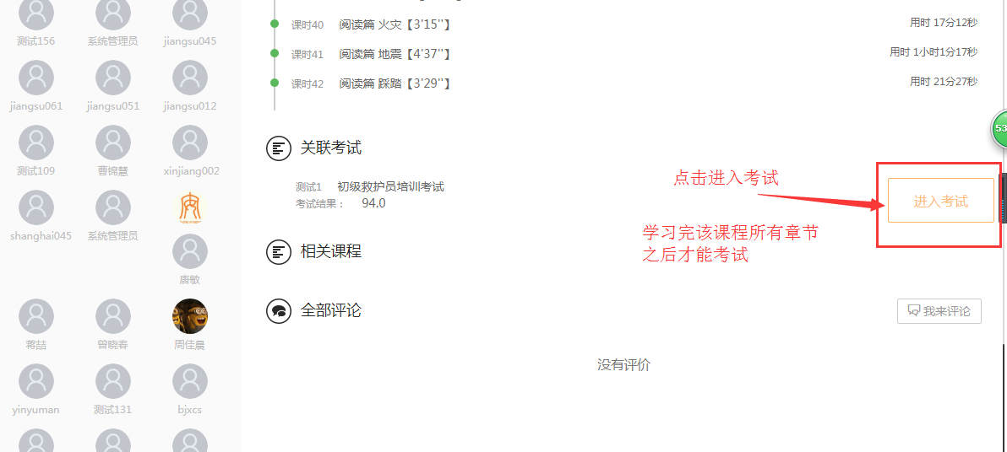
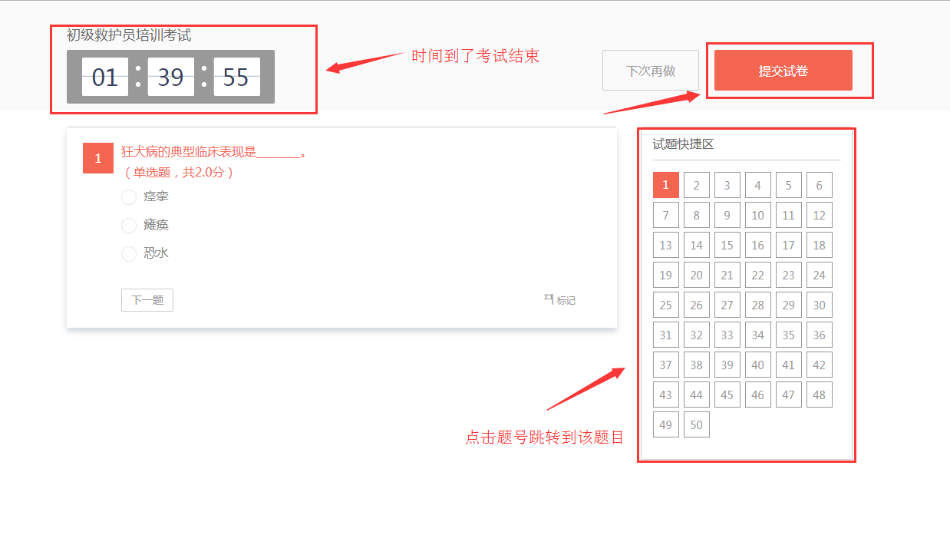

APP使用手册（救护在线网APP）

1.1首页
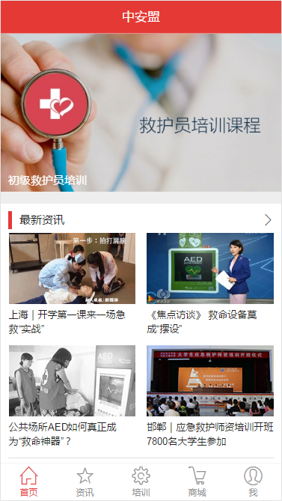

1.2 资讯


1.3培训
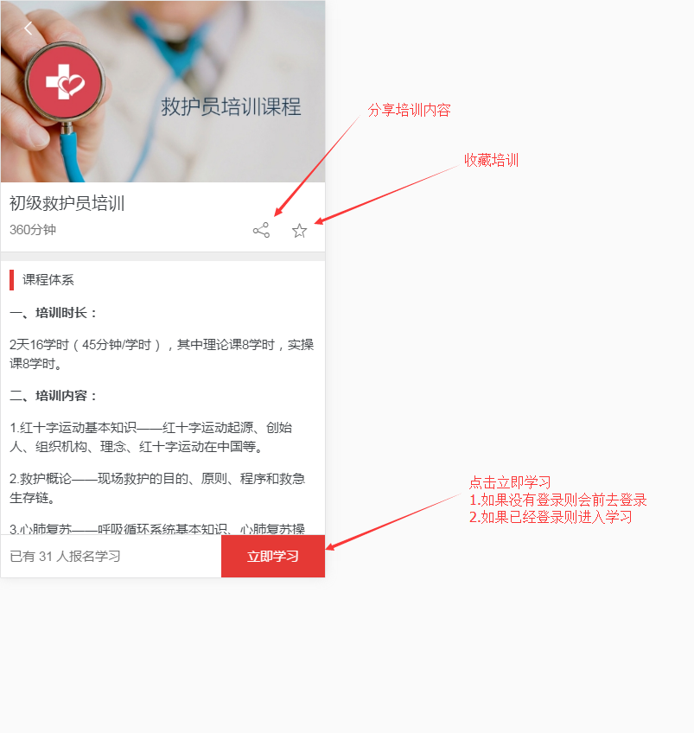

1.3登录

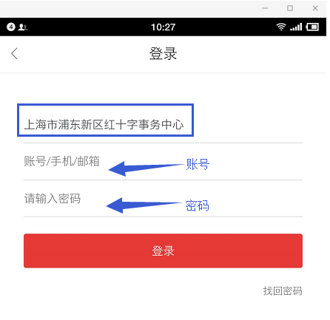

1.4找回密码（需初次登录后修改个人信息输入手机号保存才能用此功能，还是要选择浦东新区平台，下图是例子）
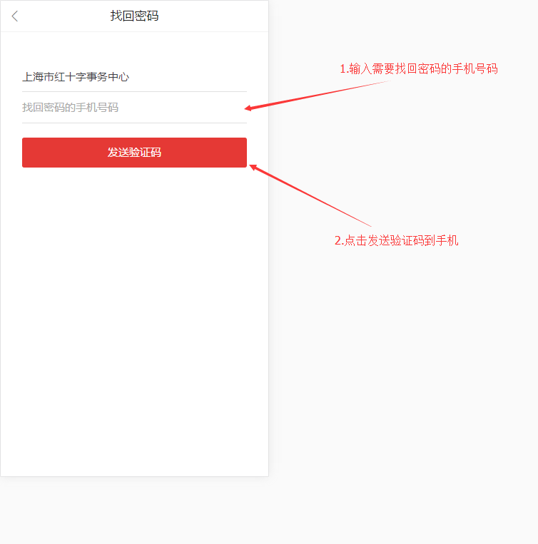
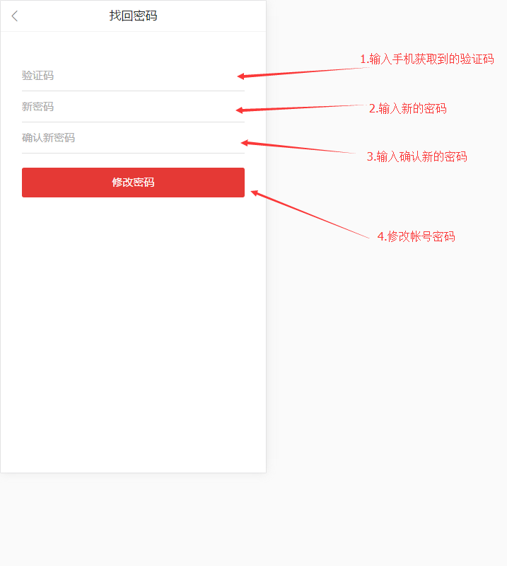

1.5 学习（下图是例子，请选择现场初级急救培训课程）
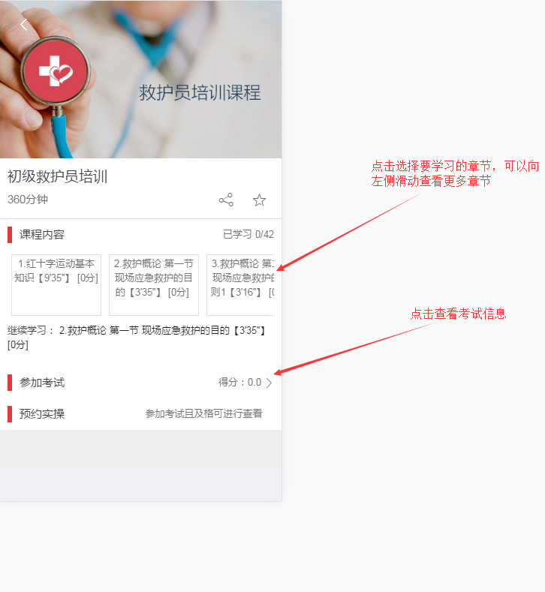

1.6参加考试
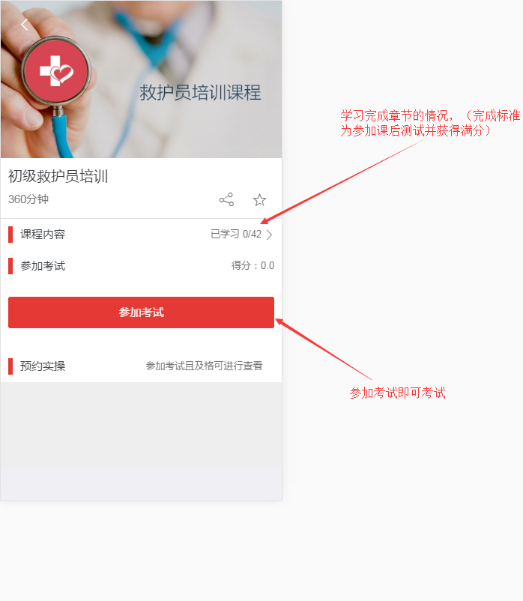

1.7 考试
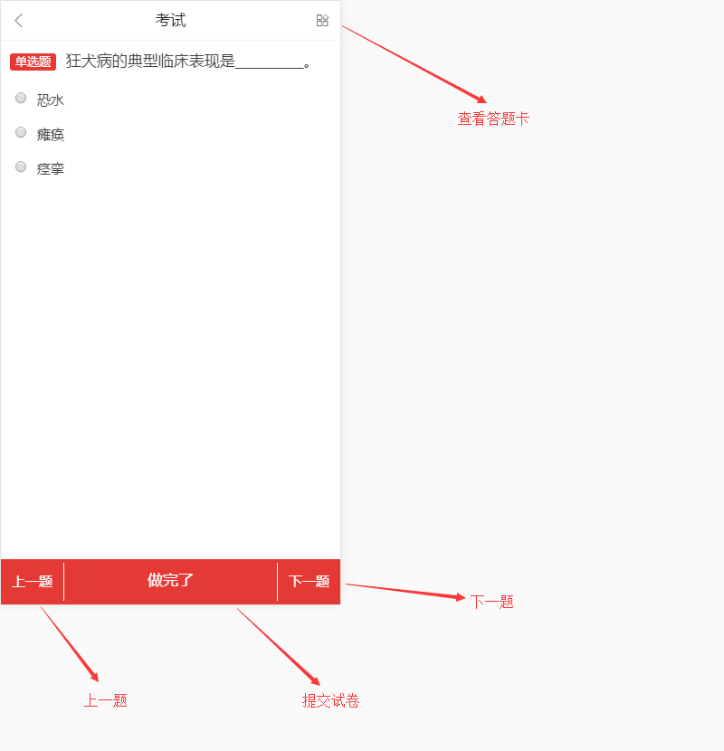

1.7答题卡
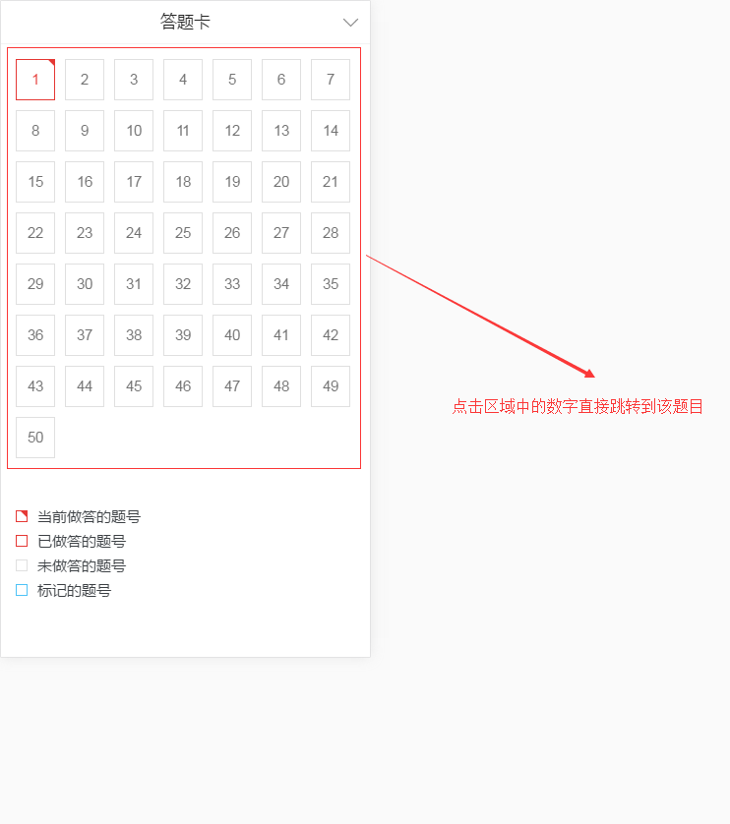

1.7 考试结果
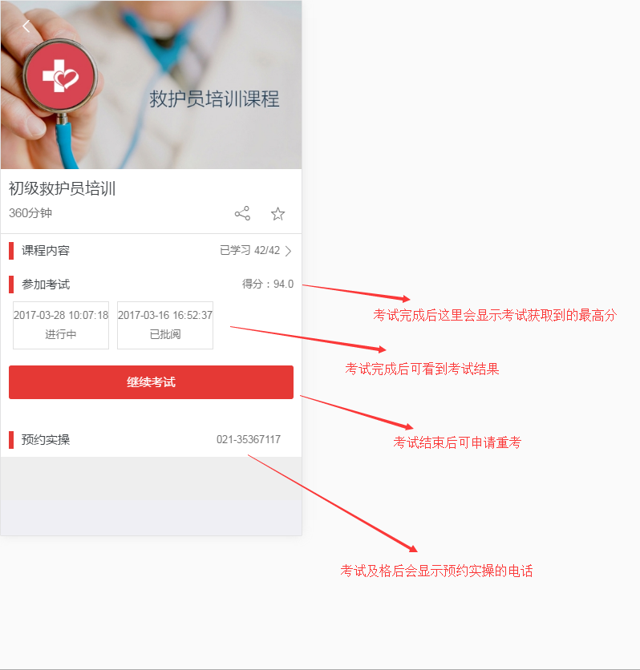

1.8 商城

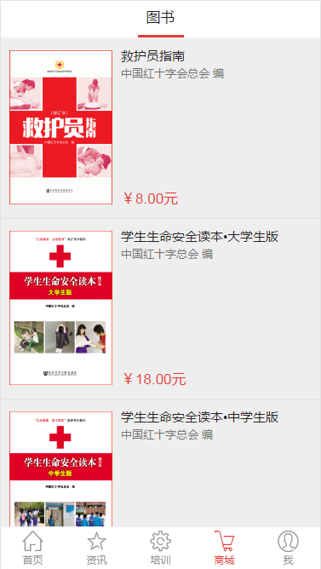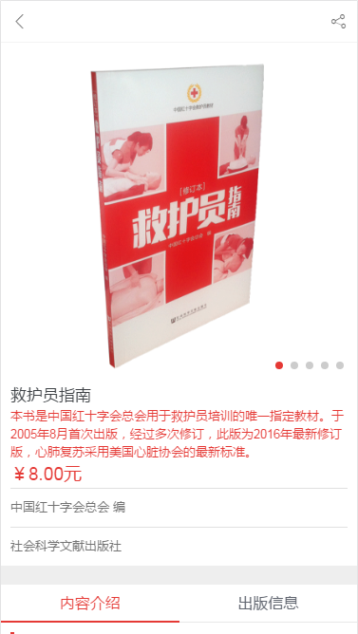

商城显示图书资料，可联系客服进行购买

1.9 个人中心
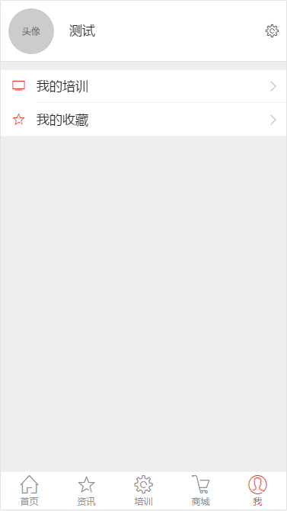

2.0 设置
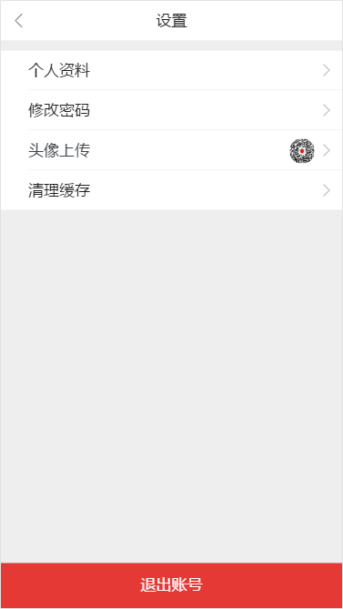

学习中常见问题问答
当点击开始学习，没有反应时
请查看，是否被浏览器拦截窗口了。点击选项，选择“不再拦截网站”，就可以。
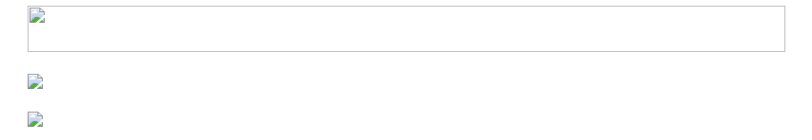

成绩单是否需要打印？
团体报名学员不需要打印。个人报名学员请打印并于实操培训时携带。
我怎么知道考试合格与否？
看到这样页面就是合格。
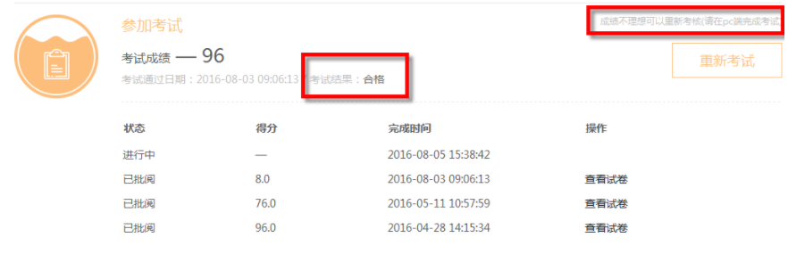
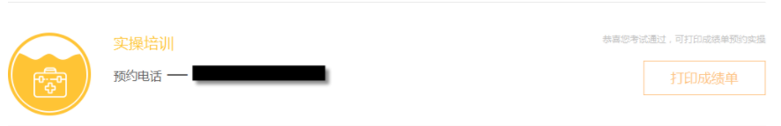
这个学习考试的流程是什么？
整个过程是首先完成听课和课后的小测验（小测试成绩需要达到100分）。学习总进度达到100%后才可以参加考试。考试共有50道题，进入考试页面，请安操作进行，注意页面显示的规定考试时间，以及多少分合格。考试合格后页面会显示考试合格，这时候可以打印成绩单并回看考试试卷。此时可以进行实操预约。个人报名者，可拨打页面显示的预约电话。团体学习者，可等待实际操作通知或向组织联络者咨询。
为什么我在学习过程中，明明完成视频后面的测试，但进度没有显示增加？
1：请确认浏览器是否符合本网站要求（火狐浏览器），退出，刷新，换个浏览器重新登录。
2：视频后测试，分数需要达到合格要求，100分合格。
为什么我登录时显示用户名和密码错误？
1：请首先确认登录地址是否正确，一般来讲，各地登录域名是本网站二级域名，例如：http://shpdxq.jiuhu123.com/ 请注意，此处没有www
如果地址正确，请检查用户名是否准确？是否更改过密码。团体报名用户尤其要注意跟负责报名的联系人确认报名时候的见习账号。
2：用户名不是昵称。
如用上述方法仍未解决，请与学习组织者联系，确认报名信息是否正确
为什么我登录地址是正确的，但网页打不开或视频课件打不开？
- 确认使用的是其中所列浏览器。
- 联系报名老师确认报名信息（比如身份证号）是否正确。
手机使用时候无法看到视频后面的测试键怎么办？
这种情况是手机设置视频播放时候自动全屏，那么退出全屏模式即可看到。

